
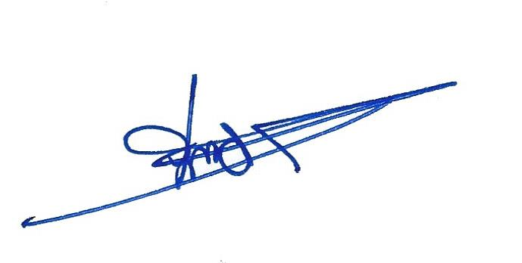
Compte rendu de la réunion de C.A du 1 Avril 2019.

Légalement convoqués, les membres du C.A se sont réunis dans la salle des associations d’Etigny, le 1 avril 2019 à 17h30.
Etaient présents : Gérard Perraudin – Président ; Monique Dechambre – Trésorière ; Jean-Pierre Pasquier - Secrétaire.
Françoise Henrion ; Jean Claude Sallet ; Thierry Barbin ; Régis Dechambre ; Daniel Nizan Membres ;
Absents excusés : Claudine Bourdon ; Alain Dizy
- Approbation du CR de la réunion du 4 mars 2019.
Le CR est adopté à l’unanimité
- Sortie Bazoches du 3 avril
Malgré la météo incertaine, la sortie est maintenue
27 participants (es) au départ – 9h à Etigny ; 10h à Egriselles
Plusieurs voitures sont prévues pour covoiturage des accompagnatrices éventuelles.
- Achats « malins »
Le président suggère de profiter des opérations promotion ou solde pour acquérir les produits consommables et divers lots pour le loto.
Monique se charge de l’opération concernant les boissons.
- Teeshort A.J.E.A
Le président communique les tarifs qu’il a négocié avec un fournisseur local.
- Couleur blanche = 7.82€ ;
- Couleur jaune = 8.90€
Ce prix considère une remise de 10% sous condition de présence du logo sur une manche.
L’ensemble des membres présents retient la couleur jaune. Une participation financière de 5.00€ sera demandée aux éventuels acquéreurs.
Gérard présentera plusieurs tailles afin que chacun puisse choisir.

- Course cycliste du 25 mai avec le club de St Julien du Sault.
Gérard précise avoir contacté le président de l’A.C Saltusien. La fourniture de la machine à bière ainsi que l’achat des frites sera réalisée par le club organisateur. Le reste des produits d’alimentation sera de notre initiative.
Le président propose qu’une délégation de l’A.J.E.A accompagne la première manifestation de la journée (10h) intitulée initiation au vélo.
Une réunion est programmée le lundi 6 mai à 17h30 pour les dernières mises au point.
Les membres de l’A.J.E.A qui seront disponible pour cette journée peuvent dores et déjà prévenir Gérad. Nous aurons besoin d’un maximum de forces vives pour assurer tout au long de la journée.
- Les 50 ans de l’A.J.E.A ( 14 décembre 2019)
Une réunion a été organisée avec les anciens présidents de l’association. Il a été convenu d’organiser cette manifestation en 2 parties :
Une invitation gratuite de rencontre avec apéritif à 17h, suivi d’un repas avec animation (40.00€).
Cette initiative devrait permettre de drainer un plus grand nombre d’anciens membres et de faciliter les échanges de souvenirs.
- Ajouter à l’ordre du jour
La gestion du site de l’A.J.E.A est actuellement assurée par Thierry à l’aide de son ordinateur personnel.
Le président propose d’acquérir un PC portable qui sera propriété de l’association.
Il fait part d’une offre qu’il a demandée à un prestataire local. Celui-ci propose un pc d’occasion tout équipé pour 220.00€. Thierry prendra contact avec ce fournisseur afin de s’assurer que le produit correspond aux besoins. Si tel est le cas, l’acquisition sera réalisée.

- Sorie d’Automne dans le tonnerois 21/22 septembre.
Le président, afin de pouvoir assurer les réservations d’hébergement, demande aux membres interrésés de bien vouloir le prévenir au plus tôt !
Plus rien n’étant à l’ordre du jour la séance a été levée à 18h00.
Le secrétaire :
Jean-Pierre Pasquier

